Bevölkerung Österreichs
Typen der Bevölkerungspyramiden
 | Dreiecksform | Pagodenform | Bienenstockform | Glockenform | Urnen-/ Zwiebel- | Tropefenform

Bevölkerung Österreichs
Zuordnung Typ der Bevölkerungspyramiden
1869 |  |  |  | 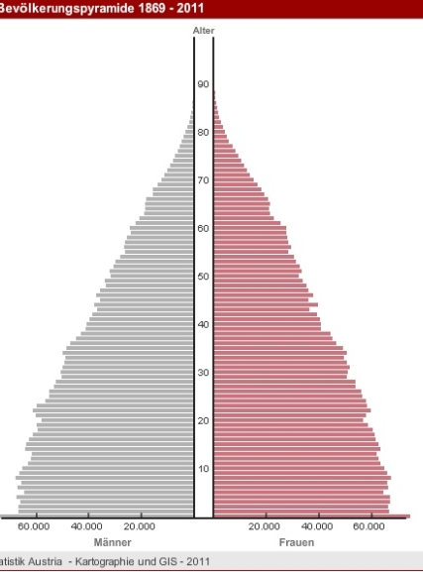 | 1910
1934 |  |  |  | 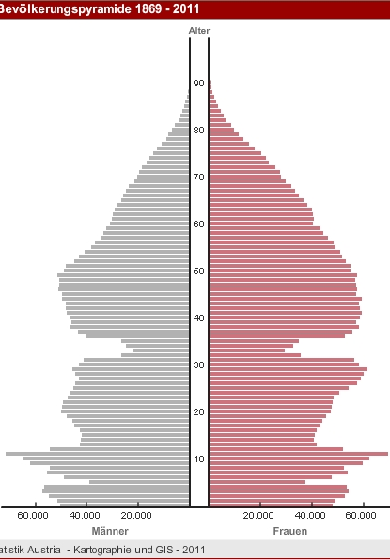 | 1951
1961 | 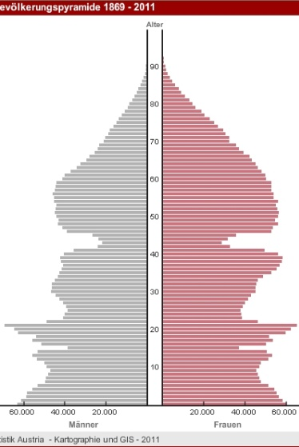 |  |  |  | 1971
1991 | 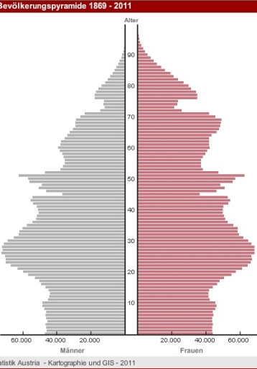 |  |  | 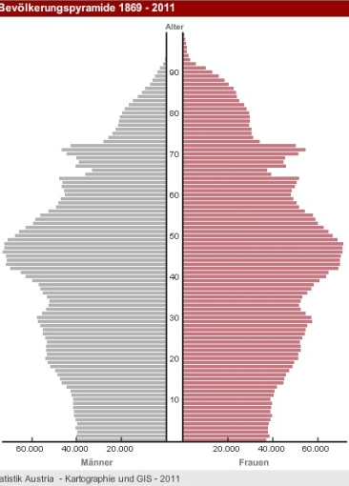 | 2011

